Samenvatting biologie periode 1

Hoofdstuk 2 Cellen: bouw en functie

Men gaat ervan uit dat alle organismen zijn opgebouwd uit cellen (de **celtheorie**).

2.1 Celonderzoek met de microscoop

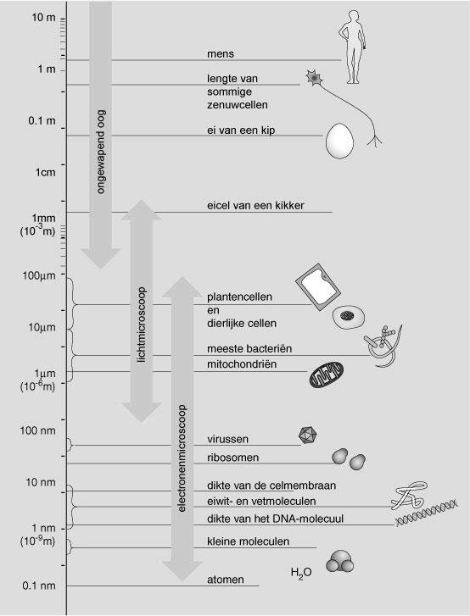

2.1.1. Lichtmicroscoop

Met een **lichtmicroscoop** kan je 40 tot 1500x vergroten. In erg doorzichtige cellen zijn dan celorganellen te zien. Van de organellen kunnen het celmembraan, de kern, het celplasma, de vacuole en de plastiden (zoals bladgroenkorrels) worden waargenomen.

Een pionier in het gebruik van de lichtmicroscoop was de Nederlander **Anthonie van Leeuwenhoek.**

2.1.2. Elektronenmicroscoop

De **elektronenmicroscoop** (EM) maakt veel sterkere vergrotingen mogelijk dan de lichtmicroscoop.

In de **transmissie-elektronenmicroscoop** (TEM) wordt een elektronenbundel door een voorwerp heen gestuurd. Als kleuring van de preparaten dienen zouten van zware metalen die aan de organellen hechten. De bundel passerende elektronen wordt gericht op een fluorescerend scherm zodat er een elektronenschaduw van het oorspronkelijke voorwerp ontstaat.

Om details van het inwendige van een cel te bekijken wordt de **scanning elektronenmicroscoop** (SEM). Bij deze techniek worden uitgezonden elektronen onder vacuüm op een voorwerp gericht. Cellen of onderdelen daarvan zullen de elektronenbundel doorlaten, vandaar dat ze bestoven worden met een heel dun laagje materiaal dat de bundel kan weerkaatsen. De elektronen die weerkaatst worden, vallen op een elektronensensor. Via versterkers wordt uiteindelijk van dit signaal een beeld gevormd op een monitor.

2.2. Celstructuren en hun functie

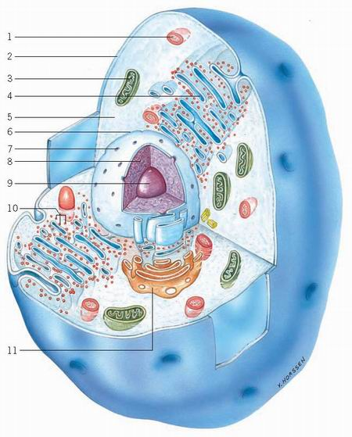

*1 = lysosoom  
2 = celmembraan  
3 = mitochondrium  
4 = endoplasmatisch reticulum (ER)  
5 = cytoplasma  
6 = kernmembraan  
7 = kernporie  
8 = kern  
9 = kernlichaampje  
10 = ribosoom  
11 = Golgi-systeem*

2.2.1. De celkern

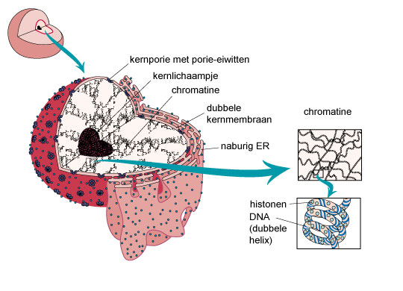De **celkern**bevat de erfelijke informatie van een organisme in de vorm van **genen**. Deze genen bestaan uit DNA(desoxyribonucleïnezuur. Hiermee worden de celprocessen bestuurd. Er zit ook DNA in het mitochondrium en de bladgroenkorrels.

In het kernmembraan zitten **kernporiën,** waardoor stoffen de kern binnendringen en verlaten.

Het DNA in combinatie met speciale eiwitten (histonen) wordt **chromatine** genoemd.  
Als de celkern gaat delen, wordt dit chromatine zichtbaar in de vorm van draadvormige structuren: de **chromosomen**.

Het aantal chromosomen in een cel is per soort constant.

Door een microscoop is vaak een donkere vlek in de kern te zien: de **nucleolus** (kernlichaampje). Hierin liggen de genen voor de aanmaak van de ribosomen.

2.2.2. Celmembranen

Het celmembraan bestaat uit twee lagen van vetmoleculen waaraan fosforgroepen zijn gebonden, **fosfolipiden**.  Fosfolipiden zijn met de vetgroepen naar binnen gekeerd en zijn hydrofoob. De fosforgroepen zijn naar buiten gekeerd en zijn hydrofiel.

Hierdoor is het een soepel, vervormbaar en waterafstotend membraan. Het celmembraan scheidt het inwendige van de cel, het celplasma, van zijn omgeving.

In de dubbele fosfolipidenlaag liggen cholesterolmoleculen en eiwitmoleculen. Sommige eiwitmoleculen zijn voor transport, de membraanporiën  
Andere eiwitmoleculen zijn receptoren voor bepaalde stoffen, zoals hormonen, die signalen naar en van de cel doorgeven.  
Op het oppervlak van celmembranen zitten koolhydraten. Deze koolhydraten zijn aan de eiwitten en de vetten in het membraan gebonden en steken buiten het membraanoppervlak uit. Zo’n complex van moleculen heet de **glycocalyx.** De glycocalyx is voor elke soort cel kenmerkend. Dit bepaalt hoe de cel er aan de buitenkant uitziet. Door z’n kenmerkende membraanoppervlak is de cel herkenbaar voor zijn omgeving. Cellen in een weefselkweek stoppen bijvoorbeeld met delen als ze contact met elkaar maken via de glycocalyx. Dit heet **contactinhibitie** genoemd. In kankercellen gebeurt dit niet omdat de glycocalyx van de kankercellen niet meer intact is. Vermoedelijk herkennen ook de cellen van het afweersysteem indringers specifiek aan de glycocalyx.

Veel organellen bestaan uit membranen, die dezelfde bouw hebben als het celmembraan. Dat zijn: kernmembraan, mitochondrium, endoplasmatisch reticulum, Golgi-systeem, lysosoom, en bij planten ook de plastiden.

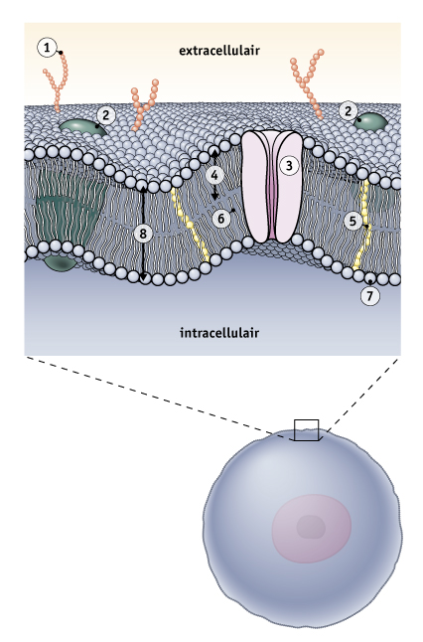

***Celmembraan***

*1 = glycocalix  
2 = membraaneiwit  
3 = membraanporie  
4 = fosfolipidelaag  
5 = cholesterolmolecuul  
6 = lipide (hydrofoob)  
7 = fosfaatgroep (hydrofiel)  
8 = dubbele fosfolipidelaag*

2.2.3. Mitochondriën

**Mitochondriën** zijn de energieleveranciers in een cel. Hoe actiever de cel, des te meer mitochondriën. Ze vermeerderen zich door deling.

Mitochondriën hebben een dubbelmembraan. Het binnenste membraan is sterk naar binnen gestulpt. Deze instulpingen heten **cristae**. De membranen verdelen het mitochondrium in twee delen. De ruimte tussen de twee membranen in wordt de intermembraanruimte genoemd. De ruimte binnen het binnenmembraan heet de **matrix**.

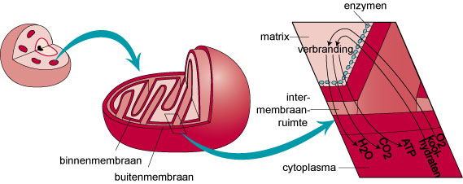

2.2.4. Endoplasmatisch reticulum en ribosomen

Het **endoplasmatisch reticulum** is een uitgebreid netwerk van membranen. De membranen van het ER en van de kern lopen in elkaar over.  
Er zijn twee typen ER, het ruwe ER en het gladde ER. Aan het ruwe ER zitten veel ribosomen vast.

**Ribosomen** zijn eiwitmoleculen met daarin stukjes erfelijk materiaal (ribosomaal RNA /

 r-RNA).  
Cellen die veel eiwitten produceren, bevatten veel ribosomen. Ribosomen regelen de eiwitsynthese. De geproduceerde eiwitten kunnen voor verschillende doeleinden worden gebruikt:

* de aanmaak van materiaal (structuureiwitten)
* het versnellen van omzettingen (enzymen)
* het transport van stoffen door celmembranen (transporteiwitten)

De ribosomen in een cel zijn voor het grootste deel met het ruwe ER verbonden, een kleiner deel ligt vrij in het celplasma, soms in groepjes, als polysomen.

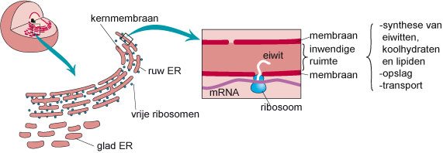

2.2.5. Golgi-systeem

Het **golgi-systeem** is een membraansysteem wat bestaat uit op elkaar gestapelde membranen waaruit door afsnoering aan de zijkanten nieuwe blaasjes ontstaan.

Blaasjes, afkomstig uit het ER, worden vaak door het golgi-systeem opgenomen en verder verwerkt. Sommige blaasjes bevatten enzymen en heten dan lysosomen. Andere blaasjes worden naar het celmembraan getransporteerd en worden **secretieblaasjes** genoemd. De inhoud van de blaasjes wordt buiten de cel gebracht (= secretie).

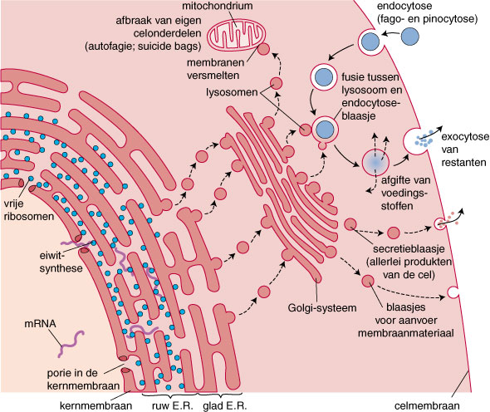Het golgi-systeem is een 'fabriekje' waar allerlei producten worden aangevoerd om vervolgens na bewerking weer afgevoerd te worden. Vanwege de grote variatie aan chemische omzettingen is het golgi-systeem rijk gevuld met veel verschillende enzymen.

2.2.6. Lysosomen

**Lysosomen** zijn een soort zakjes, die door membranen van de omgeving afgescheiden zijn.  
Ze bevatten enzymen die zorgen voor de afbraak van grote moleculen, bijvoorbeeld eiwitten, koolhydraten, vetten en nucleïnezuren. Lysosomen zijn vooral belangrijk bij de intracellulaire vertering van voedseldeeltjes die via **fagocytose** (insluiting van vaste deeltjes) en **pinocytose** (insluiting van vloeibare deeltjes) de cel zijn binnengekomen.

De enzymen werken het best in een licht zure omgeving. De membranen zorgen ervoor dat het inwendige van het lysosoom de juiste zuurgraad behoudt. Soms gaan lysosomen lekken en komen de enzymen in het celplasma terecht, waardoor de inhoud van de cel afgebroken wordt en de cel zichzelf oplost. Dit heet **autolyse**. In dat geval worden de lysosomen **zelfmoordzakjes** genoemd.

Soms is het noodzakelijk dat bepaalde (delen van) weefsels worden afgebroken. Er is dan sprake van gerichte afbraak, **apoptose**. Een voorbeeld van apoptose is de afbraak van de staart bij het kikkervisje dat kikker wordt. Een voorbeeld bij de mens is de afbraak van de vliezen die gedurende de foetale ontwikkeling zijn gevormd tussen de lippen, de oogleden, en tussen de vingers en tenen.  
Het onbedoeld afsterven van cellen of weefsels heet **necrose**. Necrose doet zich onder meer voor bij longembolie. Door een bloedpropje in de haarvaten stopt de bloedtoevoer, en sterft een deel van het longweefsel af.

2.2.7. Celskelet

Door de hele cel zit een groot aantal draadvormige structuren die als 'skelet' en 'spieren' werken: de microtubuli en de microfilamenten (actinefilamenten).

De **microtubuli** zijn dunne buisjes die in alle richtingen door de cel lopen, die zorgen dat de vorm van de cel gehandhaafd blijft, maar ze spelen ook een rol bij voor vormveranderingen van de cel en verplaatsing van organellen. Men spreekt wel van **cytoskelet**, (ofwel celskelet) maar eigenlijk zijn de microtubuli beter vergelijkbaar met steigers; ze worden voortdurend opgebouwd en weer afgebroken.   
Tijdens mitose en meiose zijn de bewegingen van de chromosomen mogelijk doordat veel van het celskelet tijdelijk afgebroken is. De microtubuli regelen ook het vervoer van sommige onderdelen binnen de cel.

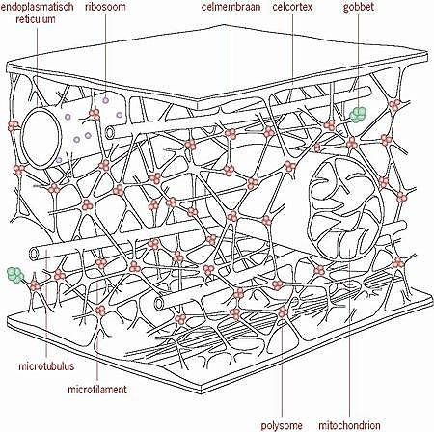

De **microfilamenten** zijn nog dunnere 'draadjes' die door de cel lopen en zorgen voor bewegingen zoals het vormen van het membraanblaasje bij fagocytose. Ze verzorgen de bewegingen door langs elkaar te schuiven. De filamenten die zorgen voor de samentrekking in spiervezels zijn ook microfilamenten die daar in grote aantallen parallel gerangschikt liggen.

2.2.8. Plastiden

**Plastiden**zijn organellen die alleen bij planten voorkomen.

De plastiden worden ingedeeld in twee groepen: gekleurde plastiden (**chromoplasten**) en kleurloze plastiden (**leukoplasten**). De kleurloze leukoplasten dienen om stoffen zoals vet, zetmeel en eiwit op te slaan. De leukoplasten waarin zetmeel is opgeslagen, worden zetmeelkorrels (**amyloplasten**) genoemd. Deze zitten bijvoorbeeld in aardappels.

Tot de chromoplasten behoren de bladgroenkorrels (**chloroplasten**). Daarnaast kunnen chromoplasten in allerlei kleurvariaties - van geel tot rood - voorkomen. Gekleurde chromoplasten komen vooral voor in rijpe vruchten zoals bananen, tomaten, sinaasappels.

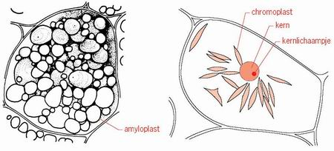

Cellen met chloroplasten komen bij planten vooral voor in de bladeren en in de stengel, waar dus fotosynthese mogelijk is.  
Net als de mitochondriën heeft een chloroplast een dubbel membraan aan de buitenkant. Binnen het binnenmembraan zit een ruimte die opgevuld is met vloeistof, **stroma** genoemd, en membraanschijfjes die op elkaar gestapeld zijn. In de op elkaar gestapelde schijfjes zit het pigment **chlorofyl**. Dat is betrokken bij de lichtabsorptie die nodig is voor fotosynthese. 

Plastiden worden gevormd uit **proplastiden**. Als de plastiden eenmaal gevormd zijn, kunnen ze door uitwendige omstandigheden gemakkelijk in elkaar overgaan: leukoplasten die aan licht worden blootgesteld, worden chloroplasten, die dan ook fotosynthese kunnen uitvoeren.

2.2.9. Vacuolen

**Vacuolen** zijn vochtblaasjes die in cellen van planten en dieren voorkomen. Vacuolen kunnen verschillende functies in de cel hebben:

* In **voedselvacuolen** komen voedingsstoffen voor die door fagocytose in de cel zijn opgenomen. Door versmelting met lysosomen kunnen de voedingsstoffen worden afgebroken.
* Eencellige diertjes hebben vaak vacuolen die zich kunnen samentrekken: **contractiele vacuoles**. Door osmose nemen eencellige diertjes constant water op. Met deze vacuolen kunnen ze het teveel aan water de cel uit pompen.
* Volgroeide, gespecialiseerde plantencellen bevatten een grote **centrale vacuole** die omgeven is door een membraan: de **tonoplast**. In de vacuole komen, afhankelijk van het type cel, verschillende stoffen voor. Voorbeelden hiervan zijn eiwitten, kalium- en natriumionen, kleurstoffen, en bij sommige plantensoorten giftige stoffen die de plant tegen insecten beschermt.  
  Bij **celstrekking** vult de vacuole zich door middel van osmose met water. Wanneer de vacuole goed gevuld is, ontstaat er een druk op de celwand die ervoor zorgt dat de cel uitrekt. De vacuole vult bijna de hele cel, waardoor het celplasma als een dun laagje tegen de binnenkant van de celwand wordt aangeduwd.

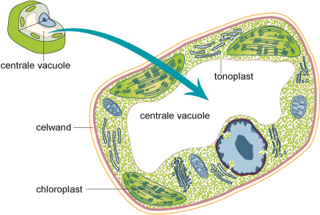

2.3. Verschillen tussen plantencellen en cellen van dieren

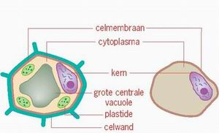

Een opvallend verschil is dat plantencellen omgeven zijn door een omhulsel, de **celwand**. Deze is opgebouwd uit meerdere lagen. De buitenste laag bestaat uit cellulose en geeft elasticiteit. De binnenste laag geeft de celwand extra stevigheid doordat daarin bijvoorbeeld houtstof afgezet wordt. Als dit gebeurd is, verdwijnt de elasticiteit van de celwanden en is groei niet meer mogelijk. De cel heeft dan zijn maximale stevigheid verkregen.

Tussen de celwanden van aangrenzende cellen ligt een raster van dunne elastische laagjes die bestaan uit **pectine**. Deze pectine vormt de **middenlamel** tussen de cellen. Direct na een deling (mitose) van plantencellen wordt de middenlamel gevormd als eerste scheiding tussen de twee nieuwe cellen.

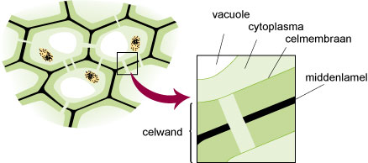

2.4. Opname en afgifte van stoffen

Stoffen kunnen op verschillende manieren het celmembraan passeren. Als het geen energie kost heet het **passief transport**. Voorbeeld hiervan is het transport van water en van gassen zoals zuurstof en koolstofdioxide. Transport van stoffen dat de cel wel energie kost, wordt **actief transport**genoemd.

2.4.1. Passief transport

Een vorm van passief transport is **diffusie**. Bij diffusie verplaatsen deeltjes zich in de richting van de **concentratiegradiënt**: dat is van de plaats waar de concentratie van die deeltjes het hoogst is naar de plaats met de lagere concentratie. De verplaatsing gaat door tot overal een gelijke concentratie van deeltjes is. De drijvende kracht is een verschil in concentratie van de deeltjes.

**Osmose** is diffusie van water door een semi-permeabel membraan. Het water gaat van de minder geconcentreerde oplossing naar de meer geconcentreerde oplossing. Een **semi-permeabel membraan** laat wel watermoleculen door, maar grotere moleculen en geladen deeltjes niet. In een cel zijn alle membranen semi-permeabel.

De plaats waar de concentratie opgeloste deeltjes het hoogst is, heeft de hoogste **osmotische waarde**. De plaats waar de osmotische waarde het hoogste is, noem je **hypertonisch**. De plaats waar die het laagst is, noem je **hypotonisch**. Als de oplossingen aan weerszijden van het membraan een gelijke osmotische waarde hebben, zijn ze **isotonisch**.

Verschillende omstandigheden hebben invloed op de diffusie- en de osmosesnelheid:

* het concentratieverschil
* het diffusieoppervlak
* de diffusieafstand
* de temperatuur
* de aard van het medium (water of gas)

Het verband tussen deze grootheden wordt weergegeven in de **formule van Fick**: dV/dt = D.F.(C1-C2)/d. Hoe groter het concentratieverschil is, des te sneller is de verplaatsing van deeltjes. Als het diffusieoppervlak (D) groter en de diffusieafstand (d) kleiner is, verloopt de diffusie sneller. Bij hogere temperatuur verplaatsen de deeltjes zich sneller. Een dichter medium leidt tot een tragere diffusie.

Een bijzondere vorm van passief transport is transport door poriën in het membraan. Dankzij concentratieverschillen kunnen ionen en kleine moleculen door deze poriën.

2.4.2. Diffusie en osmose: voorbeelden

Diffusie van gassen:  
De opname en afgifte van zuurstof en koolstofdioxide tussen cellen en hun omgeving gaat door diffusie. De gassen verplaatsen zich in de richting van de laagste concentratie. Dit gebeurt in de longen als rode bloedcellen zuurstof opnemen en het bloedplasma koolstofdioxide afgeeft.

Diffusiesnelheid hangt af van het diffusie-oppervlak. Daarom hebben kleine organismen als eencelligen, koraaldiertjes en wormen geen longen nodig: hun doorlaatbare membranen/huid hebben voldoende oppervlak ten opzichte van de inhoud, zodat diffusie naar alle cellen snel genoeg kan plaatsvinden. Dit wordt wel de oppervlakte-inhoud-relatie genoemd. Grotere organismen hebben longen of kieuwen nodig, waarbinnen het oppervlak erg vergroot is.

Osmose:

Dierlijke cellen die in een oplossing gelegd worden met een lagere concentratie opgeloste stoffen dan er binnenin de cel heerst, nemen door osmose water op. Het water gaat door het concentratieverschil (van watermoleculen) naar de kant met de minste waterdeeltjes, dus de cel in. Naarmate er meer water de cel in gaat, zwelt de cel op tot ze knapt.  
Rode bloedcellen die in zuiver water worden gelegd, knappen, waarna de hemoglobine in het water komt. Deze techniek wordt gebruikt bij de bepaling van het hemoglobinegehalte van bloed: hoe donkerder de kleur, hoe meer hemoglobine.

Een plantencel in een waterige oplossing neemt ook door osmose water op, maar de plantencel zal niet knappen. Om iedere plantencel zit een celwand die de cel hiertegen beschermt. De inhoud van een plantencel duwt tegen de binnenkant van de celwand. Deze druk heet **turgor**. Een cel met turgor is een **turgescente cel**. Omgekeerd duwt de celwand met evenveel druk tegen de celinhoud. Deze druk wordt de **wanddruk** genoemd.

Als een turgescente cel in een sterk geconcentreerde oplossing komt, zal hij door osmose water, waarbij de celinhoud kan loslaten van de celwand. Dit proces heet plasmolyse. Op het moment dat de celinhoud op het punt staat los te laten van de celwand, verkeert de cel in een toestand van **grensplasmolyse**. Op dat moment is het cytoplasma door waterafgifte sterk geconcentreerd geworden. Wanneer de cel dan in een waterige oplossing wordt gebracht, kan hij veel water opnemen.

Dankzij turgor kunnen planten die niet beschikken over stevige vaten of vezels toch rechtop blijven staan. Als zo’n plant water tekort heeft, vermindert de turgor, en wordt de plant slap. Je noemt dat het verleppen van een plant.

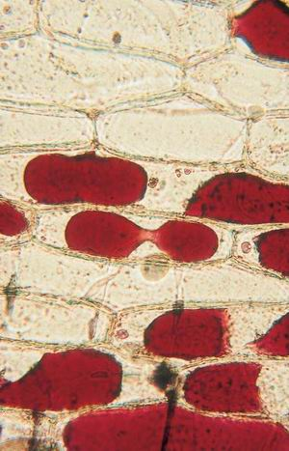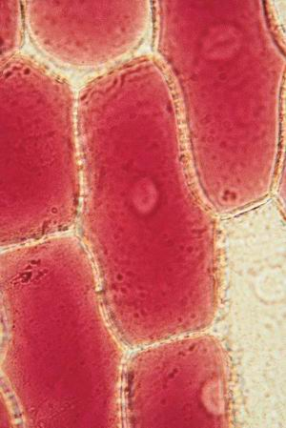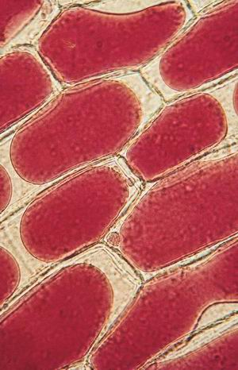

*Turgescente cel Grensplasmolyse Sterke plasmolyse*

2.4.3. Transport via membraanporiën

Om transport door het membraan mogelijk te maken, zitten er eiwitten in de vorm van poortjes in het membraan, die open staan of gesloten zijn. Ze worden **membraanporiën** genoemd. Open membraanporiën laten stoffen en geladen deeltjes door als ze niet te groot zijn. De cel kan op deze manier regelen welke stoffen binnen komen of naar buiten gaan. Het gaat om verplaatsen met de concentratiegradiënt mee, dus om diffusie, die door de poortjes mogelijk wordt gemaakt.

De aard van de eiwitkanaaltjes bepaalt welke moleculen of ionen het membraan passeren.

Er zijn ook eiwitten bekend die tegelijkertijd twee ionen in tegengestelde richting het membraan laten passeren. Zo wordt het ladingsverschil tussen de buitenkant en de binnenkant van het membraan intact gelaten.

Soms verplaatsen deeltjes zich tegelijkertijd in dezelfde richting door het membraan, zoals glucose en Na+-ionen. Na binding aan het transporteiwit (*carrier eiwit*) omsluit het eiwit de deeltjes en geeft ze af aan de binnenkant. Om de glucoseconcentratie in de cel laag te houden wordt de glucose zoveel mogelijk in het celplasma gebonden aan een ander molecuul. Het transport kan dan blijven doorgaan.

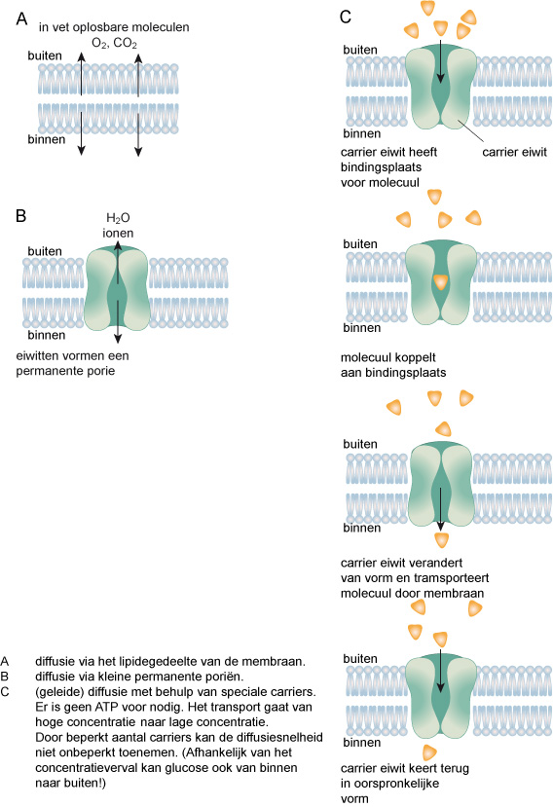

2.4.4. Actief transport

Een cel moet geregeld stoffen door het membraan verplaatsen tegen de concentratiegradiënt in. Dat kost energie. Daarom spreken we van **actief transport**.   
Je kunt twee vormen van actief transport onderscheiden:

* met behulp van transporteiwitten (enzymatische pomp)
* door middel van blaasjesvorming.

Bij een **enzymatische pomp**worden de te transporteren deeltjes, vaak tegen het concentratieverval in, met behulp van een transportenzym in de celmembraan, de cel in of uit getransporteerd. Aan de ene kant van het membraan bindt de stof zich aan het eiwit. Het eiwit beweegt zich via de celmembraan naar de andere kant.

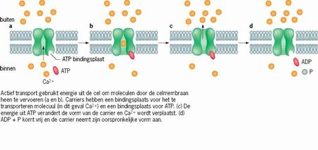

Bij transport met behulp van blaasjes worden stukjes van het celmembraan afgesplitst of juist met elkaar versmolten. In de gevormde blaasjes bevinden zich de stoffen die vervoerd worden. Vooral grote moleculen kunnen gemakkelijk op deze manier vervoerd worden. Als deeltjes naar buiten worden afgegeven, heet het **exocytose**. Als deeltjes naar binnen worden afgegeven heet het **endocytose**

Bij opname van vloeibare stoffen spreekt men van **pinocytose**. De opname van vaste deeltjes of zelfs van eencellige organismen (witte bloedcellen die een bacterie opnemen) heet **fagocytose**.

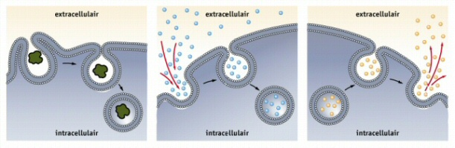

2.5. Weefsels en organen

Het bouwplan van alle cellen komt met elkaar overeen (een kern, celplasma, mitochondriën, ribosomen, enzovoort), maar er zijn ook grote verschillen. Een spiercel ziet er totaal anders uit dan een rode bloedcel. De functie is immers anders.

Weefsels vormen met elkaar **organen**. Vaak bestaat een orgaan uit meerdere weefsels.

2.6. Bacteriën

Bacteriën zijn eencelligen. De cellen zijn klein, vergeleken met planten, dieren en schimmels, en hebben geen organellen of kern. Er worden meestal maar drie verschillende vormen bacteriën onderscheiden: rond, staafvormig en kommavormig.  
Op het gebied van stofwisseling is de variatie enorm. Ze kunnen zich in vele milieus met sterk verschillende abiotische factoren handhaven.

Sommige bacteriën zijn autotroof: ze kunnen met behulp van energie van buitenaf glucose vormen. Ze worden **foto-autotroof**en **chemo-autotroof**genoemd. Alle andere bacteriën zijn **heterotroof**. Bacteriën zijn gevoelig voor **antibiotica**. Op die manier kunnen bacteriën bestreden worden, bijvoorbeeld wanneer zij ontstekingen bij de mens veroorzaken.  
Veel bacteriën leven in **symbiose** (langdurige samenleving) met andere organismen. Je lichaam zit vol met bacteriën, waarmee je in symbiose leeft.

Slechts een klein deel van de bacteriesoorten is ziekteverwekkend bij de mens. Bekende voorbeelden van ziekten zijn: lepra, tuberculose, steenpuisten, gonorroe en cholera.  
Mitochondriën en chloroplasten zijn oorspronkelijk ontstaan uit bacteriën die in symbiose met andere cellen leefden. Daarom hebben ze nog hun eigen DNA dat typisch bacterieel DNA is. In bacteriën komen deze celorganellen dan ook niet voor.

Een bacterie bevat een ringvormig DNA zonder membraan eromheen. Omdat een celkern ontbreekt, heeft het ook geen ER.  
Het erfelijk materiaal wordt gezien als een 'voorkern', vandaar dat bacteriën worden ingedeeld bij de **Prokaryoten**. Planten en dieren bezitten een 'goede', echte kern en behoren daarom tot de groep van de **Eukaryoten**.  
Als de omstandigheden gunstig zijn, kunnen bacteriën zich in een hoog tempo vermeerderen: een celdeling per twintig minuten is haalbaar.  
Bij bepaalde bacteriesoorten worden naast het ringvormig chromosoom ook kleine ringetjes erfelijk materiaal aangetroffen. Het aantal ringetjes kan variëren van enkele tot vele honderden. Deze ringetjes worden **plasmiden** genoemd. We weten dat bacteriesoorten onder andere via deze plasmiden een soort immuniteitsstof kunnen maken tegen antibiotica.

2.6.1. Gramnegatief en grampositief

Een bacterie is ongeveer tien keer zo klein als de meeste eukaryotische cellen. Aan de buitenkant hebben bacteriën een celwand voor de stevigheid. Sommige bacteriesoorten hebben een celwandstructuur die afwijkt van de andere bacteriesoorten. Door kleuring is dit vast te stellen: de gramkleuring.

Na deze kleuring is een onderverdeling te maken in grampositieve en gramnegatieve bacteriën. De **grampositieve bacteriën**hebben een wat dikkere celwand dan de **gramnegatieve bacteriën**. De meeste bacteriesoorten zijn grampositief.

Bij plantencellen bestaat de celwand uit cellulose, bij bacteriën uit mureïne. Bij bacteriën geeft de celwand zoveel stevigheid aan de bacterie dat de cel niet knapt bij teveel water, net als bij planten.  
Met behulp van het enzym **lysozym** is de celwand van de bacterie te verwijderen. Lysozym zit onder andere in traanvocht en het vocht dat door het neusslijmvlies wordt gevormd. Veel bacteriën die je lichaam binnen willen dringen worden zo onschadelijk gemaakt.

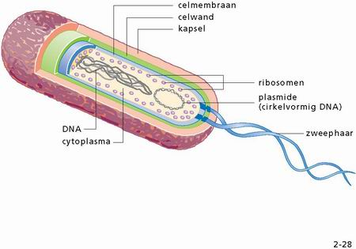

2.6.2. Inkapseling

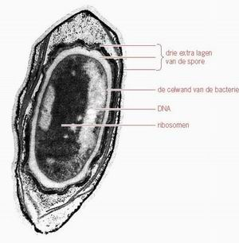Als de omstandigheden voor een bacterie ongunstig zijn, bijvoorbeeld bij droogte, bestaat de mogelijkheid tot **inkapseling,** ofwel **sporevorming**. Een ingekapselde bacterie wordt gezien als een vorm van latent leven; de bacterie wordt weer actief als de omstandigheden zich verbeteren. Alleen als de omstandigheden zeer ongunstig worden, kunnen ook deze sporen zich niet meer tot de oorspronkelijke bacterie ontwikkelen. Dit gebeurt onder andere bij **steriliseren** (blootstelling aan temperatuur van 120 °C).  
Meiose komt bij bacteriën niet voor. Dit heeft te maken met het feit dat het ringvormige chromosoom altijd in enkelvoud in de bacterie voorkomt. Geslachtscellen zoals die bij hogere organismen voorkomen, komen bij bacteriën niet voor. Wel kunnen kleine stukjes van het DNA soms van de ene bacterie in de andere worden overgedragen. Dit is een bepaalde vorm van geslachtelijke voortplanting.

2.7. Virussen

Virussen zijn niet meer dan een paar genen binnen een kapsel. Ze zijn niet in staat om zich zelfstandig voort te planten. Hiervoor hebben ze altijd een cel van een organisme nodig (**gastheer**); ze maken gebruik van de stofwisseling van de gastheercel. Het valt ook te betwijfelen of ze wel een eigen stofwisseling hebben. Om deze redenen worden virussen niet gerekend tot een van de rijken van levende wezens.

Alle virussen worden omgeven door een eiwitmantel, het kapsel. De bouw van het kapsel bepaalt de uitwendige vorm van het virus. Er zijn nogal wat verschillende vormen:

* blokjes
* maanlanders met een landingsgestel en een soort capsule erboven
* bolletjes (met uitsteekseltjes)
* cilindervormig

Sommige virussen hebben rondom het kapsel nog een **envelop**. Deze envelop kan bestaan uit plasma of (delen van) het celmembraan van de gastheer. In een enkel geval bevat het virus het membraan van de kern van de gastheercel.  
Binnen de eiwitmantel ligt het erfelijk materiaal van het virus; er zijn daarnaast ook verschillende enzymen en andere organische stoffen in het virus.

Er wordt onderscheid gemaakt tussen:  
1. **DNA virussen**. Zij hebben DNA als erfelijk materiaal. Enkelstrengs, dubbelstrengs en ringvormig komen allemaal voor.  
2. **RNA virussen**. Zij hebben RNA als erfelijk materiaal. Enkelstrengs en dubbelstrengs komen beide voor.

2.7.1. Infectie met een virus

Als een virus een gastheercel infecteert, wordt de gastheercel gebruikt om nieuwe onderdelen van het virus te vormen: de eiwitmantel, DNA of RNA en enzymen. Als er na enige tijd voldoende onderdelen zijn, wordt het virus in elkaar gezet (**assemblage**). Na de assemblage van het virus gaat de gastheercel kapot. De virussen komen vrij en gaan op zoek naar andere gastheercellen om die te infecteren. Sommige virussoorten hebben bacteriën als gastheer, andere leven in cellen van schimmels, planten of dieren (inclusief de mens). Zelfs binnen een bepaald organisme kunnen virussen voorkeur hebben voor slechts een bepaald celtype (bijvoorbeeld: het poliovirus dat kinderverlamming veroorzaakt zit alleen in zenuwcellen).

Infectie met DNA-virus:   
Een DNA-virus injecteert haar DNA door het celmembraan van de gastheercel. Daar vindt transcriptie en translatie naar m-RNA plaats van dat viraal DNA, dat gebeurt door enzymen van de gastheercel. Het RNA kan vervolgens met hulp van de ribosomen van de gastheer nieuwe kapseleiwitten, DNA-replicases en lytische enzymen laten vormen. De DNA-replicases zorgen voor de aanmaak van nieuw viraal DNA, de lytische enzymen lossen het celmembraan van de gastheer op. Na assemblage van de virus-onderdelen barst de gastheer cel open en komen er vele nieuwe virussen vrij. Een voorbeeld van zo’n virus zijn wratten.

Infectie met RNA-virus:  
Een RNA-virus infecteert haar gastheer op dezelfde manier als een DNA-virus. Het verschil is, dat het geïnjecteerde RNA direct bij de ribosomen ‘aan de slag’ kan: er vindt geen transcriptie of translatie plaats.   
Ook bij deze virussen worden door de gastheer nieuwe kapseleiwitten, replicases (voor RNA) en lytische enzymen gevormd. Na assemblage barst de gastheercel weer open.

Een voorbeeld is polio.

Infectie met retrovirus:  
Een retrovirus injecteert behalve RNA ook het enzym reverse transcriptase. Dit enzym is in staat tot een transcriptie van RNA naar DNA. Het reverse trancriptase vormt een DNA-kopie van het viraal RNA. De DNA kopie wordt vervolgens ingebouwd in het gastheer-DNA. Vandaar uit wordt er m-RNA gevormd, dat net als in de hierboven beschreven virussen zorgt voor de aanmaak van virus-onderdelen. Daarna volgt assemblage.   
De nieuwe virussen komen echter niet vrij door het openbarsten van de gastheercel. Ze nemen een envelopje gastheermembraan mee, ze worden als het ware afgesnoerd van de gastheer. Voorbeeld is [HIV](http://www.freeinfosociety.com/site.php?postnum=472), het virus dat AIDS veroorzaakt.

Hoofdstuk 13: Eiwitten, de werktuigen van het leven

De naam 'eiwit' is afgeleid van ‘het wit van een ei' waarin eiwitten tweehonderd jaar geleden voor het eerst werden ontdekt. Het menselijk lichaam bestaat voor 60 tot 80% uit water. Een derde van de rest bestaat uit eiwitten. Omdat je geen reserve-eiwitten kunt opslaan, moeten ze in voldoende mate in je voedsel aanwezig zijn.

13.1. De geschiedenis van het eiwitonderzoek

Kort historisch overzicht:  
1. Het eerste aminozuur (cysteïne) werd in 1810 geïsoleerd en het laatste (asparagine) pas in 1932.   
2. In 1893 werd ontdekt dat eiwitten als katalysator kunnen werken, deze eiwitten werden enzymen genoemd.  
3. In 1955 publiceerden de Engelse biochemicus Sanger de aminozuurvolgorde van het hormoon insuline (51 aminozuren). Ze deden 10 jaar over dit onderzoek  
4. Dat [**Watson en Crick**](http://nl.wikipedia.org/wiki/Francis_Crick#Ontdekking_structuur_DNA)in 1953 de structuur van DNA wisten op te helderen was te danken aan het feit dat **Rosalind Franklin** nét de juiste röntgendiffractieopnames had gemaakt waaruit de spiraalstructuur (dubbele helix) van DNA viel af te lezen.  
5. In 1951 ontrafelden [Pauling](http://nl.wikipedia.org/wiki/Linus_Pauling) en Corey de bindingen tussen de aminozuren in eiwitmoleculen.  
6. In 1958 beschreven Kendrew en Perutz de driedimensionale structuur van hemoglobine, de rode bloedkleurstof die zorgt voor het transport van zuurstof.  
7. In 1961 toonden Nirenberg en Ochoa aan, dat DNA de informatie levert voor het maken van eiwitten, en in 1966 waren alle DNA-tripletten, die door de cel gebruikt worden om de 20 aminozuren in de goede volgorde te zetten, bekend.

13.2. De functies van eiwitten

Eiwitten spelen in vrijwel alle levensprocessen een sleutelrol. Hoewel ze een standaard bouw hebben, kunnen de vorm en ruimtelijke structuur van hun moleculen zeer uiteenlopend zijn. Daardoor kunnen ze een groot aantal functies uitoefenen.

**Functies van eiwitten op celniveau**:

1. De opbouw van de cellen: organellen zoals ribosomen en mitochondriën bestaan voor een deel uit eiwitten, of bevatten eiwitten die verantwoordelijk zijn voor de functies die deze organellen hebben.
2. Het transport van stoffen via het celmembraan.
3. Het opvangen van signalen door de cel: receptoreiwitten zijn ingebouwd in de celmembranen van cellen.

**Functies op orgaanniveau:**

1. De opbouw van weefsels en organen: eiwitten vormen - buiten de cellen in de tussencelstof - altijd een bestanddeel van weefsels die een orgaan vormen.
2. Bij dieren: diersoorten als insecten en spinnen gebruiken eiwitten om hun cocons en webben van te maken, en voor hun uitwendige skelet.

**Belangrijke functies op systeemniveau:**

1. Zenuwstelsel: eiwitten spelen een hoofdrol in het functioneren van het zenuwstelsel: neurotransmitters en neuroreceptoren zijn vaak eiwitten of peptiden.
2. De spierwerking: de samentrekking van spieren komt door het in elkaar schuiven van twee soorten langgerekte eiwitten, de actine- en myosinemoleculen.
3. Stoffentransport: het transport van stoffen in het lichaam wordt verzorgd door eiwitten.
4. Afweer: de afweer van ons lichaam (en van dieren en planten) tegen bacteriën en virussen berust op eiwitten. Gevormde antistoffen zijn eiwitten.
5. Enzymwerking: het katalyseren van de duizenden chemische reacties in de cel en daarbuiten gebeurt door enzymen, dit zijn altijd eiwitten.
6. Hormonale werking: veel hormonen zijn eiwitten.
7. Bloedstolling: bij de stolling van bloed, waardoor ernstig bloedverlies en infectie wordt voorkomen, spelen plasma-eiwitten een hoofdrol.

Eiwitten bestaan uit een keten van aminozuren. Er zijn twintig verschillende aminozuren.  
Aminozuren komen in drie opzichten met elkaar overeen: ze bezitten een hoofdketen (in 20 varianten) en twee zijketens die aan weerszijden van de hoofdketen vastgekoppeld zitten. De ene zijketen is de **carboxylgroep** (-COOH) en de andere is de **aminogroep** (-NH2).  
De hoofdketen bestaat uit een C-atoom waaraan een variabele **restgroep** zit. Elk type aminozuur heeft een kenmerkende restgroep.

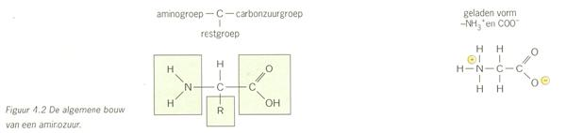

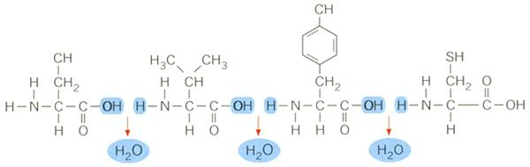Wanneer aminozuren aan elkaar gekoppeld worden vormt de carboxylgroep (zuur) een binding met de aminogroep (basisch). Dit is een covalente binding waarbij water gevormd wordt en -C van het ene aminozuur gebonden wordt aan de -N van het volgende aminozuur. Deze binding heet de **peptidebinding**.

13.4. De ruimtelijke vorm van eiwitten

Nadat een eiwit in de cel is aangemaakt, vouwt het zich spontaan in een kluwen, die kenmerkend is voor zijn functie. De structuur wordt verstevigd door onderlinge chemische bindingen tussen bepaalde delen van de polymere keten. Wanneer je een eiwit probeert te ontrafelen, kom je vier niveaus tegen die aangeduid worden met primaire, secundaire, tertiaire en quaternaire structuur.

13.4.1. Primaire structuur

De **primaire structuur**van een eiwit wordt bepaald door de aminozuurvolgorde in de keten. De primaire structuur van een eiwit is vastgelegd in de genetische informatie in de chromosomen. Bij de eiwitsynthese wordt elk aminozuur heel precies geselecteerd en op zijn enige juiste plaats in de keten gezet.

**Sikkelcelanemie**Een heel kleine verandering in de primaire structuur kan de vorm en functie van het eiwit enorm beïnvloeden. Zo kan, doordat op een bepaalde plaats in de primaire structuur van hemoglobine één aminozuur verkeerd is, een erfelijke bloedziekte, [sikkelcelanemie](http://nl.wikipedia.org/wiki/Sikkelcelanemie), veroorzaakt worden.  
Doordat dit ene aminozuur in de keten verkeerd is (puntmutatie), heeft de hemoglobine de neiging om te kristalliseren. Daardoor raken de bloedcellen vervormd tot een ‘sikkel'-vorm. Deze cellen kunnen minder goed zuurstof opnemen en klonteren soms aan elkaar waardoor de bloedstroom gehinderd wordt. Mensen met bloederziekte hebben wel het voordeel dat ze niet vatbaar zijn voor malaria. Malariaparasieten vestigen zich in rode bloedcellen, maar niet in sikkelcellen. In malariagebieden zijn sikkelcelpatiënten daardoor toch in het voordeel.

13.4.2. Secundaire structuur

De lange ketens kunnen in meerdere spiralen ineengestrengeld en onderling met elkaar verbonden zijn, onder meer door **waterstofbruggen** tussen de amino- en de carboxylgroepen. Deze ineengestrengelde vorm met de waterstofbruggen wordt de **secundaire structuur** genoemd.  
Binnen hetzelfde eiwit kun je twee typen secundaire structuur onderscheiden:

* Een spiraal, de **alfahelix**.
* De '**bètaplaat**', waarbij de ketens door waterstofbruggen tot enigszins gevouwen brede platen zijn samengevoegd.

13.4.3. Tertiaire structuur

De waterstofatomen van aminogroepen en de zuurstofatomen van carboxylgroepen kunnen elkaar aantrekken en waterstofbruggen vormen. Deze kunnen behalve voor de alfa-helix ook zorgen voor bindingen tussen aminozuren op groter afstanden waardoor de gedraaide en gespiraliseerde keten verder wordt opgevouwen.  
In bijna alle eiwitten zitten cysteïnemoleculen, die elkaar als het ware opzoeken. De -S-H-groepen hebben namelijk de sterke neiging om zich in een **covalente binding** aan elkaar te koppelen (-S-S-, de zwavelbrug) waardoor de eiwitketen op allerlei plaatsen wordt opgevouwen en nog meer gekronkeld raakt.  
Door waterstof- en zwavelbruggen ontstaat de **tertiaire structuur**. De tertiaire structuur bepaalt ook de eventuele koppelingen die het eiwit met andere stoffen kan maken, zoals dat bij enzymen gebeurt. In de tertiaire structuur liggen de hydrofiele groepen meestal aan de buitenkant - cellen leven immers altijd in water en zijn er ook mee gevuld - en liggen de hydrofobe groepen binnenin de eiwitkluwen.

13.4.4. Quaternaire structuur

Sommige eiwitten bestaan uit twee of meer polypeptideketens die zijn samengesteld tot een functioneel **macromolecuul**. In dat geval heeft het eiwit ook nog een **quaternaire structuur**.  
Collageen (bindweefselvezels), insuline (suikerhormoon) en hemoglobine (zuurstofbindende stof) hebben een quaternaire structuur. In de figuur (volgende blz.) is te zien dat hemoglobine is opgebouwd uit vier polypeptidekluwens met daar binnen een heemgroep. De vier kluwens vormen samen het hemoglobinemolecuul.

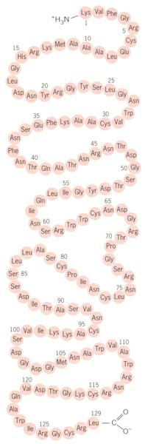

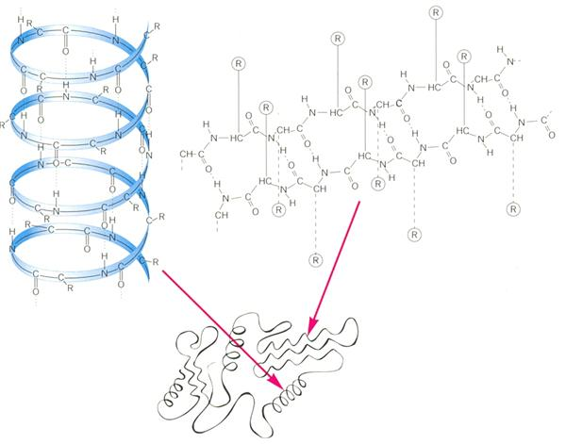

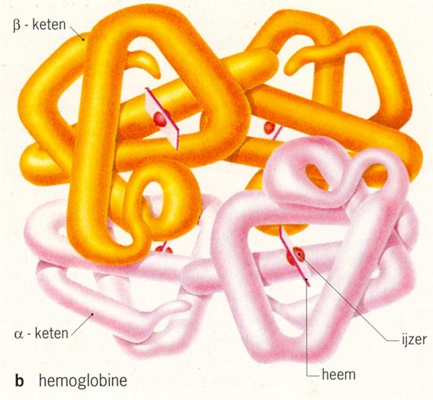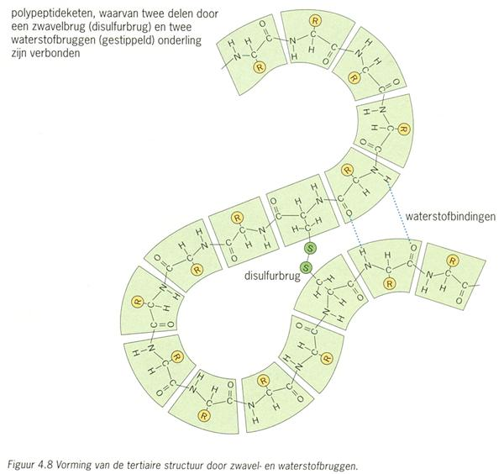

13.4.5. Insuline

Het eerste eiwit waarvan de volgorde van de aminozuren werd ontdekt is het hormoon **insuline**.Het kostte [Frederick Sanger](http://www.britannica.com/eb/art-18090/Frederick-Sanger) en zijn collega's van de Universiteit van Cambridge in Engeland tien jaar (1944 - 1954) om de juiste volgorde van de aminozuren en de plaatsen van de kruisverbanden (de S-bruggen tussen de cysteïnen) te bepalen.  
Het eiwit is opgebouwd uit twee polypeptideketens die bij elkaar gehouden worden door twee zwavelbruggen. Het molecuul bevat in totaal 51 aminozuren.

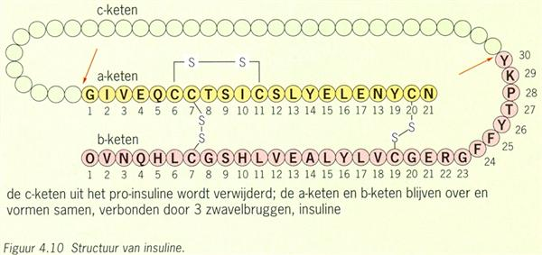

13.5. Eiwitsynthese: transcriptie en translatie

De erfelijke aanleg, in code aanwezig in het DNA in iedere cel, bepaalt welke eiwitten er in de cel gemaakt worden en dus welke eigenschappen de cellen, weefsels, organen hebben, en tenslotte welke eigenschappen het hele organisme heeft of krijgt.

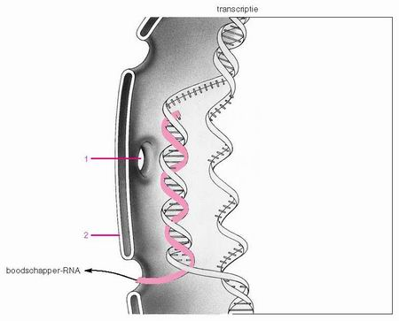

**Eiwitsynthese**

1. DNA bevat de erfelijke code in de vorm van drietallen nucleotiden, de **tripletten**. Een triplet vormt de code (**codon**) voor één aminozuur. Enkele tripletten hebben een andere betekenis. Een **startcodon** geeft het begin van een gen aan en een **stopcodon** het einde.
2. Wanneer een eiwit moet worden gevormd, wordt het gen, een stukje DNA, gekopieerd in de vorm van **mRNA** (messenger/boodschapper RNA). Dit kopiëren heet **transcriptie** (letterlijk 'overschrijven').
3. mRNA wordt in de kern gevormd en brengt de informatie buiten de kern.  
   Op ribosomen wordt de code vervolgens afgelezen en wordt het eiwit gevormd; dit heet **translatie** (letterlijk 'vertalen').  
   Het ribosoom 'krijgt' de losse aminozuren vanuit het cytoplasma aangevoerd door **tRNA**, (=transfer-RNA of transport-RNA) een opgevouwen RNA, dat aan de ene kant de juiste code draagt (het spiegelbeeld van dat in het mRNA), en aan de andere kant het bijbehorende aminozuur kan binden.

Bij insecten is soms aan chromosomen te zien dat ze worden afgelezen. Bij hen komen in de speekselklieren '**reuzenchromosomen**' voor: zeer dikke chromosomen die uit een groot aantal DNA-ketens bestaan. Hierin zie je in de actieve gedeelten van het chromosoom opgezwollen stukken, de zogenaamde '**puffs**' optreden, vermoedelijk in de delen die bezig zijn gekopieerd te worden in mRNA.

Dat  transcriptie en translatie bij alle levende wezen hetzelfde zijn, blijkt uit het feit dat men stukkenDNA uit het ene soort organisme zonder problemen in een ander soort, kan overplanten. Ze worden dan op de normale wijze afgelezen en leveren de juiste eiwitten op.

13.6. Genregulatie

Een signaal wordt naar de kern afgegeven op het moment dat een bepaald eiwit of enzym nodig is.  
Bacteriën zijn in staat zich in korte tijd aan te passen aan veranderde omstandigheden in hun omgeving. En de aanpassing zit hem nu juist vaak in minder of meer aanmaak van bepaalde eiwitten, meestal enzymen.  
De **genregulatie** is een ingewikkeld terugkoppelingssysteem.

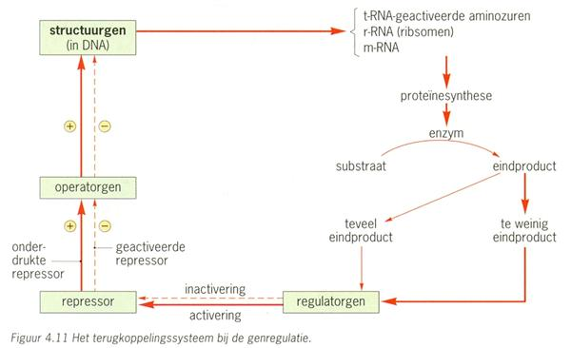

Een cel kan niet eindeloos een bepaald enzym blijven vormen, anders kunnen bepaalde stofwisselingsprocessen op hol slaan. Er moet dus negatieve terugkoppeling plaatsvinden.

De enzymvorming wordt onder controle gehouden door regulatorgenen. Elk enzym heeft z'n eigen regulatorgen, dat een ander gen activeert, een repressor(gen), dat de aanmaak van het betreffende enzym stopzet door een derde gen - de operator - te remmen. Is er echter te weinig van een bepaald enzym (de cel krijgt dan een overmaat aan substraat aangeboden) dan wordt de repressor inactief gemaakt en kan operator de aanmaak stimuleren.

Met name in het kader van kankeronderzoek heeft men het proces nu voor een groot deel weten te ontrafelen, doordat de genregulatie juist bij tumorcellen vaak ontspoord is. Bij Eukaryoten spelen meer regeleiwitten een rol dan bij bacteriën. De eiwitten die elkaar in het terugkoppelingsschema opvolgen moeten op de een of andere manier contact met elkaar maken. Dit onderlinge 'communiceren' is ook aangetoond: de eiwitten vormen onderling allerlei complexen.

13.6.1. Epigenetica

Als een cel eenmaal volwassen is in een orgaan, worden de genen die geen rol spelen geblokkeerd. Het gen voor oogkleur is alleen actief in de cellen van de iris van de ogen. Deze vorm van blokkeren wordt door - andere - genen geregeld. Alleen in uitzonderingsgevallen is deblokkeren mogelijk.

Er zijn ook milieufactoren die genen kunnen beïnvloeden in hun activiteit.

Het 'aanzetten' van genen:  
DNA-moleculen zitten gespiraliseerd rondom eiwitten, **histonen**, in de kern, omdat het anders niet past. Histonen zijn een soort klosjes waarop je garen wikkelt. Een aantal klosjes samen vormt een **nucleosoom**, daarin zitten 146 basenparen.   
Het opgerolde DNA binnenin de kluwens is niet of nauwelijks bereikbaar voor enzymen. De code in die DNA-gedeelten is dan ook niet af te lezen.  
De nucleosomen hebben een soort eiwitstaarten die naar buiten steken. Als er acetylgroepen aan deze staarten hechten worden de nucleosomen instabiel zodat het DNA dat er omheen zit zich kan gaan ontrollen. Dat betekent dus dat het gen (DNA) voor dat eiwit is 'aangezet'.

Het 'uitzetten' van genen:  
Als methylgroepen bij de celkern komen, kunnen ook methylgroepen zich hechten aan DNA. Dit heet **methylering**. Deze groepen hechten zich niet aan de histon-eiwitten, maar aan cytosine. Als het DNA afgelezen wordt, blijkt dat niet te lukken: de naar buiten stekende methylgroepen zorgen voor een structuur-verandering die het aflezen onmogelijk maakt.

13.7. Niet-coderend DNA

Een groot deel van het DNA (men schat bij de mens zo’n 95%) codeert niet voor eiwitsynthese, ook wel junk-DNA.

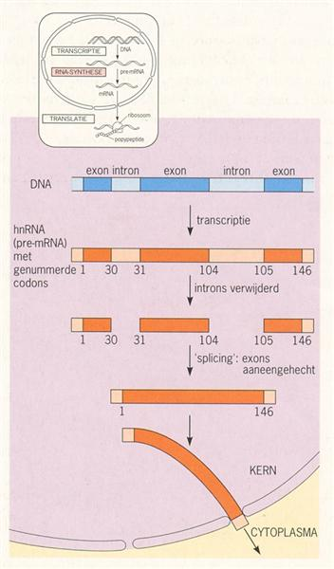Mogelijk gaat het hier om oude genen, die in de loop van de evolutie hun functie verloren hebben, of om viraal DNA dat in ons systeem is opgenomen, maar niet actief is.  
Verschillen tussen organismen worden misschien bepaald door niet-coderend DNA.

Er blijken binnen een gen stukken niet-coderend DNA te zitten, die**introns** genoemd worden. De coderende gedeelten worden **exons** genoemd.  
De introns worden wel overgeschreven op m-RNA, maar vervolgens worden ze verwijderd voordat het m-RNA de kern verlaat.

13.8. Enzymen

Voor de meeste chemische reacties zijn gunstige omstandigheden nodig. Om toch voldoende reacties te doen plaatsvinden gebruikt men in de scheikunde vaak een **katalysator**, een stof die de reactie versnelt zonder zelf verbruikt te worden.  
In levende organismen kan de temperatuur nooit erg hoog zijn, en de concentraties van de betrokken stoffen zijn in de regel laag. Alle (bio)chemische reacties verlopen dan ook met behulp van **biokatalysatoren**. Deze **Enzymen** doen hun werk uiterst specifiek, elke reactie heeft z'n eigen enzym. Enzymen zijn altijd eiwitten.

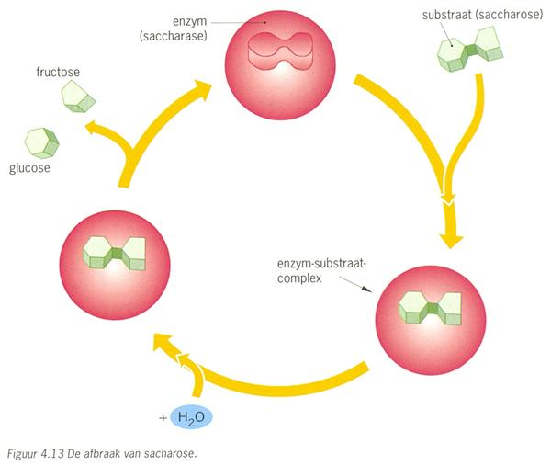

Enzymen verlagen de **activeringsenergie**. Hiervoor gaat het enzym met het **substraat** een binding aan. Enzym en substraat vormen dan het **enzym-substraat-complex**.   
Meestal zijn de krachten die substraat en enzym bijeenhouden waterstofbruggen, ionbindingen of de wederzijdse aantrekkingskracht van de hydrofobe gebieden van de twee moleculen. Zulke bindingen zijn over het algemeen zwak. Daarom is het voor een goede binding tussen substraat en enzym van belang dat de twee moleculen elkaar dicht naderen en contact maken met een oppervlakte dat groot genoeg is om voldoende zwakke bindingen aan te kunnen gaan. Dat gebeurt dan ook doordat de bouw van substraat en enzym complementair zijn: de enzymmolecuul past op of in het substraatmolecuul als een sleutel in een slot.

Enzymen worden meestal genoemd naar hun substraat met de uitgang -ase erachter: **proteïnase** breekt eiwit af, **amylase** breekt amylum (=zetmeel) af, enzovoort. De uitgang –ine komt ook wel eens voor, bijvoorbeeld in pepsine.

13.8.1. Gevoelig voor temperatuur en zuurgraad

Eiwitten zijn erg gevoelig voor temperatuur en zuurgraad. Bij een te hoge temperatuur of een te hoge of te lage pH wordt de tertiaire structuur veranderd, waardoor het enzym onwerkzaam wordt. Bij een lage temperatuur werkt het enzym trager, maar behoudt wel zijn vorm.

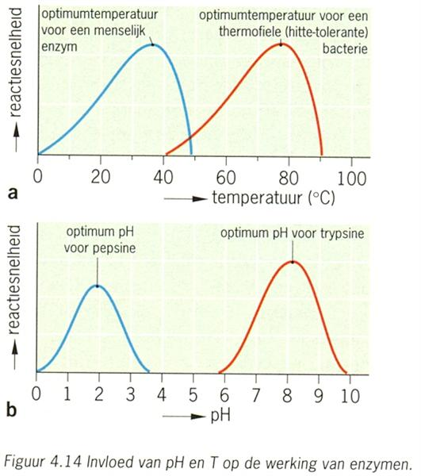

Als het te zuur of te warm wordt, wordt het eiwit **gedenatureerd**. Daarbij is de primaire structuur nog wel dezelfde, maar de secundaire en tertiaire structuur zijn dat niet meer.   
Een gedenatureerd enzym heeft zijn activiteit verloren.  
  
Elk enzym heeft een specifieke **optimumtemperatuur**. Voor de enzymen in het menselijk lichaam is de optimumtemperatuur gemiddeld 37º C. Na koorts kan je je slap voelen, dan moeten de gedenatureerde enzymen opnieuw gemaakt worden. Warmbloedige (**endotherme**) dieren hebben het voordeel dat hun enzymen constant op de juiste temperatuur kunnen werken.  
Koudbloedige (**exotherme**) dieren, reageren traag als het koud is, en snel als het warm is. Insecten en reptielen zitten dan ook vaak een tijdje te zonnen voordat ze in actie kunnen komen. Bovendien moeten ze bij te hoge temperatuur zorgen dat hun lichaam niet te warm wordt: op warme zomerse dagen vermijden ze de warmste plekken. In de praktijk houden ze hun temperatuur vaak ook tamelijk constant, maar zij doen dat door hun **gedrag**, terwijl endotherme dieren **inwendige regelsystemen** hebben.  
Alle enzymen hebben ook een specifieke zuurgraadgevoeligheid. H  
Zet je deze gevoeligheid van enzymen in grafiek dan ontstaat een **optimumkromme**, zoals in de figuur.

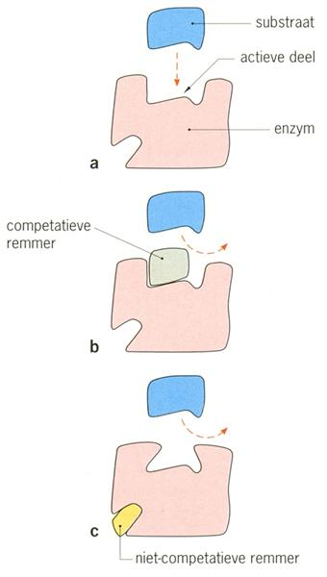13.8.2. Enzymremmers

Wanneer het substraat concurrentie krijgt van een molecuul waarvan de structuur erg lijkt op die van het substraat, kan het de enzymwerking remmen. Het 'valse' molecuul bindt met het enzym, en zorgt ervoor dat het enzym niet kan binden aan zijn normale substraat. Dit wordt **inhibitie** (letterlijk: remming) genoemd.

**Competitieve inhibitie** gebeurt door sommige pesticiden die de werking van belangrijke enzymen in het zenuwstelsel tegengaan. Ook veel antibiotica remmen specifieke enzymen in bacteriën.

Andere gifstoffen remmen de enzymwerking doordat ze zich op een andere plaats aan het enzym hechten, waardoor zijn vorm verandert en de werkzaamheid afneemt. Dit wordt **niet-competitieve inhibitie** genoemd.

13.8.3. Co-enzymen

Veel enzymen werken niet zonder de aanwezigheid van een extra factor die niet uit eiwit bestaat, een **co-factor**. Dat kan een ion zijn van onder meer zink, mangaan, koper, magnesium, ijzer, kalium en natrium. Dit zijn de sporenelementen in je voedsel.  
De co-factor kan ook een klein organisch molecuul zijn: een **co-enzym**. Voorbeelden zijn de vitaminen B: thiamine (B1), riboflavine (B2) en nicotinamide. Co-enzymen kunnen sterk (covalent) gebonden zijn aan het eiwitdeel van het enzym,of heel zwak. In het laatste geval zijn ze tijdelijk gebonden aan het enzym wanneer dit zijn katalytische functie uitoefent.